***Приложение № 3***

***к извещению об осуществлении закупки***

**Описание объекта закупки**

Поставка и установка кондиционеров для МБУК «БИС»

|  |  |  |  |  |
| --- | --- | --- | --- | --- |
| **№**  **п/п** | **Наименование** | **Кол-во**  **(шт.)** | **Технические характеристики:** | |
| **1.** | «Кондиционер бытовой»  28.25.12.130-00000010 | 2 | **Вид кондиционера:** Сплит-система;  **Вид блока кондиционера:** Наружный;  **Класс энергоэффективности, не ниже (в режиме нагрева):** А;  **Класс энергоэффективности, не ниже (в режиме охлаждения):** А;  **Наличие фильтров грубой очистки воздуха:** Да  **Тип внутреннего блока:** Настенный;  **Режим работы кондиционера:** Охлаждение, Обогрев;  **Мощность в режиме охлаждения,** кВт: ≥ 7;  **Мощность в режиме нагрева,** кВт: ≥ 7;  **Дополнительные характеристики:**  **Площадь охлаждения: ≥** 70 Кв.м.;  **Уровень шума внешнего блока:** ≤ 58 Децибел;  **Уровень шума внутреннего блока:**  ≤ 37 Децибел;  **Потребляемая мощность при охлаждении:** ≤ 2.3 кВт;  **Потребляемая мощность при обогреве:** ≤ 2.2 кВт;  **Тип хладагента:** R-410А;  **Самодиагностик**а: Да;  **Самоочистка внутреннего блока:**  Да;  **Пульт дистанционного управлени**я**:** Да;  **Высота внутреннего блока:** ≤ 315 мм;  **Ширина внутреннего блока:** ≤ 1010 мм;  **Глубина внутреннего блока:** ≤ 225 мм  **Масса внутреннего блока:** ≤ 13 кг | **Дополнительные характеристики:**  (в соответствии с требованиями п.1 ч. 1 ст. 33 Федерального закона № 44-ФЗ в описании объекта закупки указываются функциональные, технические и качественные характеристики, эксплуатационные характеристики объекта закупки (при необходимости). В связи с тем, что характеристики, указанные в КТРУ, не являются исчерпывающими и не позволяют точно определить качественные, функциональные и технические характеристики закупаемого товара, в описание характеристик товара указана дополнительная информация, которая отвечает характеристикам закупаемого товара). |
| **2.** | «Кондиционер бытовой»  28.25.12.130-00000010 | 1 | **Вид кондиционера:** Сплит-система;  **Вид блока кондиционера:** Наружный;  **Класс энергоэффективности, не ниже (в режиме нагрева):** А;  **Класс энергоэффективности, не ниже (в режиме охлаждения):** А;  **Наличие фильтров грубой очистки воздуха:** Да  **Тип внутреннего блока:** Настенный;  **Режим работы кондиционера:** Охлаждение, Обогрев;  **Мощность в режиме охлаждения,** кВт: ≥ 9;  **Мощность в режиме нагрева,** кВт: ≥ 9;  **Дополнительные характеристики:**  **Площадь охлаждения:** ≥ 90 Кв.м.;  **Уровень шума внешнего блока:** ≤ 62 Децибел;  **Уровень шума внутреннего блока:**  ≤ 39 Децибел;  **Потребляемая мощность при охлаждении:** ≤ 3,2 кВт;  **Потребляемая мощность при обогреве:** ≤ 3 кВт;  **Тип хладагента:** R-410А;  **Самодиагностик**а: Да;  **Самоочистка внутреннего блока:**  Да;  **Пульт дистанционного управлени**я**:** Да;  **Высота внутреннего блока:** ≤ 330 мм;  **Ширина внутреннего блока:** ≤ 1082 мм;  **Глубина внутреннего блока:** ≤ 233 мм  **Масса внутреннего блока:** ≤ 22 кг | **Дополнительные характеристики:**  (в соответствии с требованиями п.1 ч. 1 ст. 33 Федерального закона № 44-ФЗ в описании объекта закупки указываются функциональные, технические и качественные характеристики, эксплуатационные характеристики объекта закупки (при необходимости). В связи с тем, что характеристики, указанные в КТРУ, не являются исчерпывающими и не позволяют точно определить качественные, функциональные и технические характеристики закупаемого товара, в описание характеристик товара указана дополнительная информация, которая отвечает характеристикам закупаемого товара). |

**1. Требования к монтажным и пусконаладочным работам**

При установке сплит-систем Поставщик должен предусмотреть длину коммуникаций (трубопровод+флекс+электрокабель+дренаж). В процессе монтажа сплит-систем выполняются следующие операции:

-крепление внешнего и внутреннего блоков сплит-системы;

-пробивка отверстий в стене;

-монтаж фреоновых трубопроводов (в т. ч в коробе);

-монтаж электрических соединений, дренажного трубопровода.

-удаление воздуха из фреоновых трубопроводов;

-дозаправка хладагентом (до 1 кг);

-тестовый запуск сплит-систем

1.1 **Крепление блоков** сплит-систем. Внутренний блок слит-систем должен устанавливаться в помещении с учетом функциональных требований и дизайна помещения. Крепеж осуществляется строго по уровню. Монтаж внешнего блока сплит-системы производится на достаточно прочной стене в месте, удобном для последующего сервисного обслуживания. Во время монтажа внешнего блока одновременно устанавливается антивандальная решетка. Наружные блоки сплит-систем при настенном монтаже должны быть закреплены на кронштейнах. Расположение внешнего блока сплит-системы не должно нарушать архитектурный облик здания.

1.2 **Пробивка отверстий.** Для сверления используется перфоратор с буром 45-100мм. Отверстия сверлиться с наклоном вниз к наружной стене без разрушения фасада. Заделка отверстий и устранение повреждений строительных конструкций, возникающих при установке сплит-систем, Поставщик производит своими силами и за свой счет. Порча, нанесенная интерьеру помещения возмещается Поставщиком. При проведении монтажных работ в отремонтированных помещениях используют пылесосы и защитные чехлы. Отходы и строительный мусор, накапливаемые в процессе установочно-монтажных работ, подлежат уборке и вывозу Поставщиком и за его счет.

1.3 **Монтаж фреоновых трубопроводов.** Трубопровод укладывается в декоративный короб, или прячется за потолочное пространство с креплением к потолку. Нарезка, изгиб, очистка кромок и развальцовка труб производятся с помощью специальных инструментов (труборезов, трубогибов, шабровок и вальцовок). В некоторых случаях может потребоваться пайка. Неаккуратное использование декоративных коробов и порча интерьера помещения и фасада здания устраняется за счет Поставщика. При прохождении трассы хладагента под подшивным потолком, она должна быть закреплена и изолирована сертифицированной тепло-пароизоляцией.

1.4 **Монтаж электрических соединений, дренажного трубопровода.** Внутри помещения фреоновый трубопровод, электрический кабель и дренажный шланг должны укладываются вместе (в коробе). Электропровод должен быть одет в гофр рукав. Не допускать заломов и порывов дренажного шланга при протаскивании через отверстие в стене, не допускать его касания оголенных частей трубопровода. Отверстие в стене после укладки этого «пучка» заполняется теплоизолятором во избежание промерзания воды и появления сквозняков в помещении. Конденсат от оборудования должен быть выведен наружу.

1.5 **Удаление влаги и воздуха из трубопровода.** Система должна быть очищена от этих компонентов для этого трубопровод тщательно вакууммируется с использованием вакуумного насоса.

1.6 **Дозаправка хладагентом (до 1 кг).** Дозаправка хладагентом выполняется при необходимости для обеспечения работоспособности оборудования.

1.7 **Тестовый запуск каждой сплит-системы.** После пуско-наладки работа сплит-системы тестируется во всех режимах. При тестировании производятся измерения напряжения в сети, энергопотребление сплит-системы, давление хладагента, температура на входе и выходе из внутреннего блока. После ввода в эксплуатацию системы необходимо провести инструктаж работников Покупателя о правилах эксплуатации оборудования и по самостоятельной работе с оборудованием в различных производственных ситуациях.

**2. Сертификация:**

При поставке товара должны быть предоставлены следующие документы на каждую позицию:

1. Сертификат соответствия (называемый также сертификат качества), выданный официальным сертификационным органом РФ.

2. Санитарно-эпидемиологическое заключение о соответствии поставляемого товара нормам, предъявляемым к данному оборудованию на территории РФ.

В случае если товар не подлежит сертификации, то при поставке товара должно быть предоставлено отказное письмо (или его копия, заверенная участником размещения заказа) от организации, уполномоченной Федеральным агентством по техническому регулированию и метрологии, свидетельствующее, что данный товар не включен в перечень товаров и услуг, подлежащих обязательной сертификации на территории РФ.

Кондиционеры должны быть сертифицированы на территории России и соответствовать требованиям нормативных документов по ГОСТ.

**3. Требование к качеству товара:**

Товар должен быть новым, не бывшем в употреблении, должен быть заводского производства. Товар не должен иметь дефектов, связанных с конструкцией, материалами или работой по их изготовлению, либо проявляющихся в результате действия или упущения производителя и/или упущения поставщика, при соблюдении Покупателем правил эксплуатации поставляемого товара. Товар должен быть изготовлен не ранее 2021 года.

Товар должен поставляться с гарантийным сроком не менее 3 лет. Гарантийный срок на товар не может быть установлен Поставщиком ниже срока, установленного фирмой-производителем Товара. Течение гарантийного срока начинается с момента подписания акт приемки-передачи.

Поставщик несет ответственность за недостатки (дефекты) товара, обнаруженные в пределах гарантийного срока поставляемого товара.

Течение гарантийного срока прерывается на время со дня письменного уведомления Заказчиком Поставщика об обнаружении недостатков до дня устранения их Поставщиком.

В период гарантийного срока, если неисправность является гарантийным случаем (дефекты производственной сборки, некачественные компоненты и т. д.), Поставщик осуществляет замену неисправного товара в течение 3 дней, следующего за днем получения заявки от Заказчика, без дополнительного финансирования.

**4. Требования к гарантийному сроку.**

При поставке товара требуется предоставить гарантию производителя на срок:

- не менее 3 лет с момента подписания Покупателем акта приемки-передачи поставленного товара;

Гарантийный срок Поставщика, установленный на Товар, должен быть не менее чем срок действия гарантии производителя этого Товара с момента подписания Акта приемки-передачи товара.

Замена Товара ненадлежащего качества осуществляется за счет Поставщика.

Поставщик обязан обеспечить устранение недостатков или замену Товара в пределах гарантийного срока, в течение 3 рабочих дней с момента поступления соответствующего уведомления Покупателя.

Гарантийный срок на монтажные Работы должен составлять не менее 36 месяцев с даты утверждения Покупателем подписанного уполномоченными представителями сторон Акта приема-передачи товара и ввода его в эксплуатацию.

При причинении вреда имуществу Покупателя вследствие конструктивных, производственных или иных недостатков поставляемого Товара, в течение гарантийного срока Товара, Поставщик возмещает убытки, понесенные Покупателем.

**5. Требование к функциональным характеристикам (потребительским свойствам) товара:**

Поставляемый товар должен соответствовать функциональным характеристикам, установленным производителем для предлагаемого к поставке товара.

**6. Требования к размерам, упаковке, отгрузке товара:**

Товар должен поставляться в упаковке, способной предотвратить его повреждение или порчу во время перевозки, передачи Покупателю; упаковка не должна содержать вскрытий, вмятин, порезов, деформации.

**7. Требования к безопасности товара:**

в соответствии с действующими нормами и правилами.

В случае если оборудование или отдельные составляющие произведены не в Российской Федерации перед поставкой оборудование должно пройти все таможенные и иные процедуры, предусмотренные действующим законодательством Российской Федерации.

**8. Срок поставки оборудования и выполнения всех работ.**

Срок поставки, сборки и монтажа оборудования в течение 30 (тридцати) календарных дней с даты заключения контракта. Время производства работ по монтажу в течение дня должно быть предварительно согласовано с Покупателем.

Поставка осуществляется силами Поставщика, путем доставки Товара до объекта Покупателя, расположенного по адресу: Алтайский край, г.Рубцовск, пр.Ленина, 137б

Разгрузочные работы на объекте Покупателя осуществляются силами Поставщика. Цена доставки входит в стоимость поставки. Поставщик берет на себя все расходы, связанные с транспортировкой оборудования.

Поставщик самостоятельно осуществляет доставку, разгрузку, монтаж (квалифицированными специалистами) оборудования в указанных Покупателем помещениях.

Товар (оборудование) при доставке должен быть упакован в разовую тару, обеспечивающую сохранность от повреждений и загрязнений при хранении и транспортировке. Упаковка товара должна быть прочная, сухая, без нарушения целостности со специальной маркировкой, пригодна для манипуляций при погрузке и разгрузке.

**9. Обязательные требования к гарантийному обслуживанию.**

Покупатель требует, чтобы Поставщик обеспечил гарантийное обслуживание поставляемого товара без дополнительных расходов со стороны Покупателя.

Срок гарантийного обслуживания – 3 года с момента поставки товара.

Поставщик в течение гарантийного срока должен осуществлять за свой счет, гарантийное обслуживание товара и комплектующих его изделий, гарантийный ремонт или замену товара, или его частей. Пересылка Товара, подлежащего гарантийному ремонту или его замене, должна производиться за счет средств Поставщика.

Приложение № 1

к описанию объекта закупки

**Схема расположения сплит-систем по адресу: г. Рубцовск, пр.Ленина, 137б**

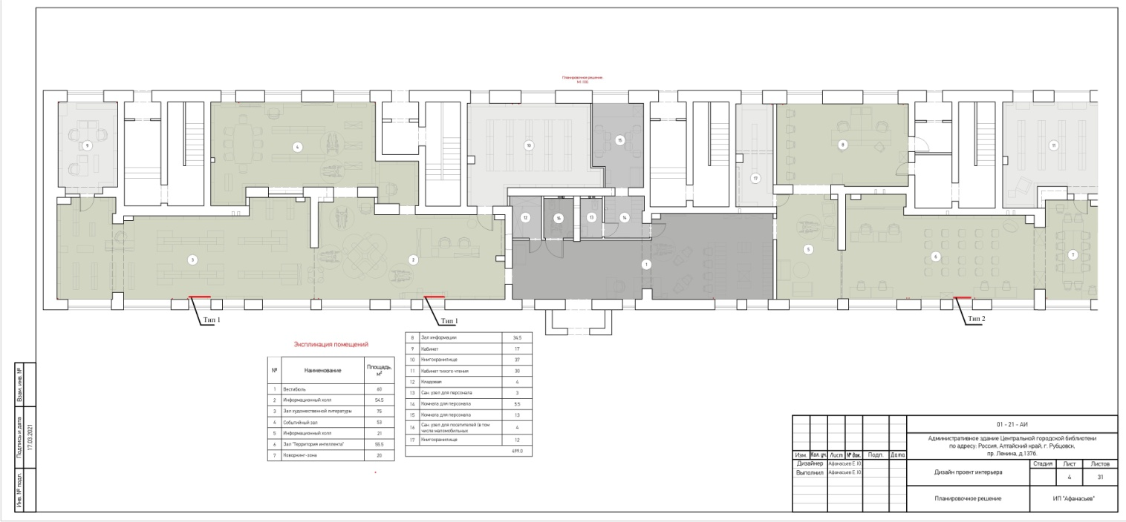

Приложение № 2

к описанию объекта закупки

**Дополнительная информация**

1. Тип фасада здания - **Кирпич.**

**Планируем размещение всех наружных блоков в ниши под балконами**

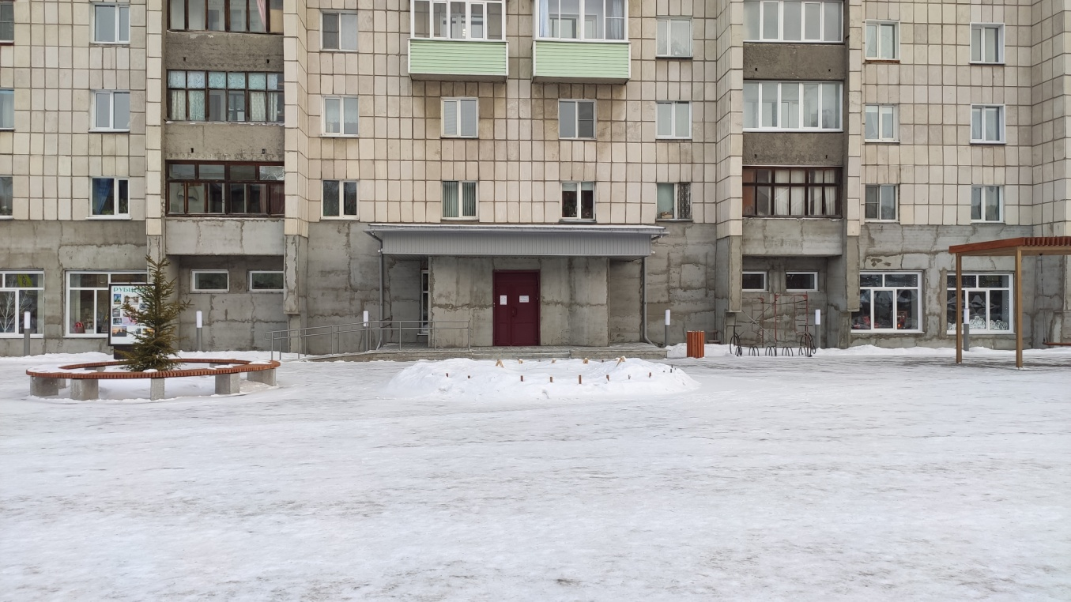

2. Прокладка коммуникаций по фасаду - **Не требуется**

3. Толщина стен - **Более 80 см**

4. Применение автовышки или альпинистов – **Не требуется**

5. Наружный блок кондиционеров устанавливается - **На фасаде**

6. Длина фреоновых трубопроводов между внутренним и внешним блоком кондиционера - **Не более 5 м**

7. Высота потолков - **3 м**

8. Подвесные потолки, потолочные балки - **Имеются**

9. Прокладка фреоновых трасс и электрокабеля - **По стене, не более 5 м**

10. Применение помпы при отводе конденсата от внутреннего блока - **Не требуется**

11. Отвод конденсата (дренаж) от внутреннего блока - **На улицу, не более 5 м**

12. Коммуникации (кабель-канал/под подвесным потолком) - **Скрытые**

13. Удаленность от оборудования до точки подключения к электрической сети 220/380В? В месте установки сплит-систем Тип1 будет подведен кабель ВВГнг-LS-3*4мм, для Тип2 – **от щита до установки сплит-системы предстоит самостоятельно проложить не менее 15 м кабеля, от вас требуется определение номинального тока, марки автоматического выключателя и марки кабеля.**

**Схема расположения щита и кондиционера**

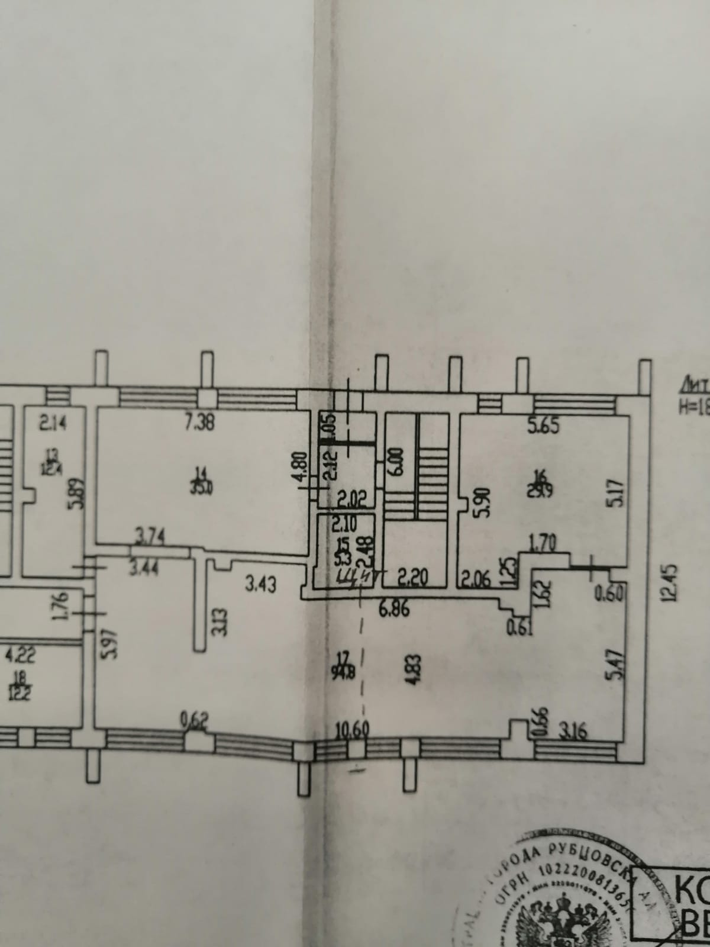

14. Место подключения точки электропитания - **Щит ЩВК в ВРУ**

15. Установка щитка (место установки, тип щитка) - **Не требуется**

16. График работы объекта, на котором будет производиться монтаж кондиционера (возможность производить работы в выходные, дополнительное время) - **С понедельника по воскресенье с 9.00 - 18.00**

17. Проведение шумовых работ не допускается в период **- с 22.00 до 8.00 в будние дни, с  22.00 до 9.00 в выходные дни и праздники и ежедневно с 13.00 до 15.00.**

18. Условия пропускного режима - **Вход свободный**

19. Подготовка места монтажа (уборка мебели, оргтехники, разборка и сборка подвесного потолка и т.д.) **Не требуется**